

Ispirazioni caraibiche per un matrimonio cinematografico
Le isole dei Caraibi sono, senza dubbio, la scenografia perfetta di un matrimonio: sabbia impalpabile,
tramonti arancio violacei e poi il mare, di un azzurro così intenso da confondersi con il cielo.
Un vero set cinematografico, cui si aggiungono le infinite possibilità offerte da Sandals Resorts
per celebrare il momento clou di una vita di coppia.
Voi dovete solo pensare ad un ingrediente fondamentale: l’Amore.

Torino, 11 luglio 2024 – Scegliere la location perfetta per il proprio matrimonio è una decisione importante (oltre che fonte di stress non indifferente) perché sono infiniti i dettagli da tener presenti per fare di quel momento, IL momento di una vita. I Caraibi restano una delle scelte migliori per un’esperienza matrimoniale davvero unica.
I motivi sono tanti: dalle culture vivaci, vibranti e colorate che li popolano, ai diversi ambienti che ne compongono un mosaico paesaggistico unico (foreste, vulcani, sabbia bianca, sabbia nera, dune…), da quel mare iconico, da cartolina, azzurro come i pastelli che si usavano a scuola, ai tramonti che sfumano in un caleidoscopio di rossi, arancioni e viola. E vogliamo parlare del clima? Caldo. Sempre.

Per questo i Sandals Resorts e le infinite modalità ideate per celebrare ai Caraibi un momento tanto importante, restano la soluzione perfetta per organizzare un evento senza stress, pensando al puro piacere di godersi ogni momento della propria festa, condividendola con chi si ama.
Un’immersione profonda in ambienti tropicali dove non mancheranno romanticismo e servizi all-inclusive al top grazie al programma Aisle to Isle, pensato per far vivere ai futuri sposi esperienze e ricordi indelebili, inspiration che mettono in risalto il fascino e la bellezza delle isole dei Caraibi.

A voi alcuni spunti per organizzare un matrimonio in uno dei Sandals Resorts, resort all-inclusive che – con un Wedding Concierge certificato – vi permetteranno di abbracciare l’essenza caraibica in modo sofisticato e innegabilmente spettacolare.
Nessuna storia d’amore può avere un inizio migliore.

La magia dei Caraibi: ogni matrimonio merita un trattamento regale, di ispirazione locale
Benvenuti in un regno in cui le decorazioni, le location per le cerimonie e gli allestimenti dei ricevimenti sono ispirati alla bellezza della destinazione in cui ci si trova. Intraprendete questo viaggio alla scoperta di diverse inspiration: ogni tema svela un’ambientazione unica, incapsulando l’anima del luogo, garantendo un’esperienza inattesa e senza tempo, per un matrimonio indimenticabile.

Bahamas: il suono del mare e la vivacità del Junkanoo
Conosciute per le splendide spiagge di sabbia setosa, le città dai colori briosi e la cultura vivace, le Bahamas sono una meraviglia dei Caraibi, con oltre 2.000 spiagge che si estendono sulle 700 isole del suo arcipelago. Per un vero assaggio dei tropici, l’ispirazione Bahamian Seashells prevede una disposizione cerimoniale dei posti a sedere a forma di conchiglia ed elementi unici, come i fiori delle tonalità del viola, fucsia e arancione, in perfetta armonia con la natura rigogliosa delle isole. Disponibile esclusivamente presso il Sandals Royal Bahamian, avrete anche la possibilità di essere accompagnati da un soffiatore di conchiglie durante la cerimonia, augurio di buona fortuna e fertilità e, nel menù del ricevimento, gustare il piatto nazionale dell’isola a base di insalata e frittelle di conchiglie, per meglio immergersi nella tradizione locale.

Per un matrimonio ispirato ai colori e all’atmosfera festosa di uno dei carnevali più conosciuti dei Caraibi, il Junkanoo, non vi resta che optare per l’inspiration Bahamas Rush (disponibile esclusivamente presso il Sandals Royal Bahamian), dove le tonalità magenta e i tovaglioli del ricevimento fatti a mano e realizzati in autentico tessuto batik Androsia delle Bahamas (prodotto esclusivamente sull’isola di Andros con elementi rappresentativi della cultura locale) faranno da cornice alla vostra cerimonia: uno splendido contrasto con il blu elettrico delle Bahamas.

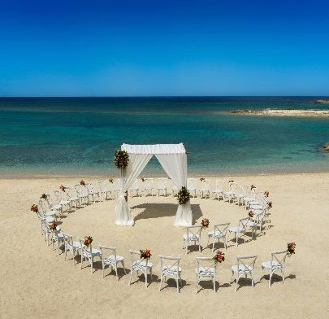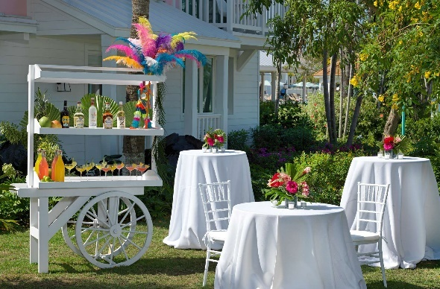
Sandals Royal Bahamian: Bahamian Seashells e Bahamian Rush Inspiration
Giamaica, sfumature dei Caraibi Jamaican Tropical Hues
Ispirata alle cascate del fiume Dunn, una delle meraviglie naturali più iconiche della Giamaica, l’ispirazione Jamaican Tropical Hues è stata pensata per connettersi perfettamente con il paesaggio dell’isola. Un pergolato con struttura ad A, ornato di palme verdi, uccelli del paradiso e fiori color tramonto, crea sulla spiaggia un’atmosfera davvero unica. La sottile brezza marina al tramonto e le lanterne di vimini aggiungono un bagliore incantevole alla tavola del ricevimento ed enfatizzano le tonalità calde di ogni composizione floreale tropicale. Sottopiatti in rattan, posate dorate, candele bianche e tovagliato dai colori neutri incarnano ulteriormente il look ispirato alla natura (disponibile in tutti i resort della Giamaica).

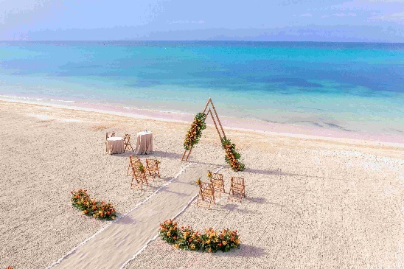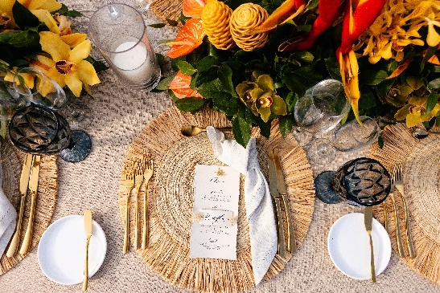
Jamaican Tropical Hues

Immaginate il vostro matrimonio da favola
Il programma “Aisle to Isle” mette a disposizione diversi pacchetti adatti ad eventi di qualsiasi dimensione: dalle cerimonie intime per una fuga d’amore a due, alle celebrazioni più importanti, con festeggiamenti memorabili pre e post-matrimonio. I Wedding Concierge certificati si occuperanno della gestione di tutti i dettagli in ogni fase dell’organizzazione, per rendere questo giorno davvero unico e speciale.

Per ulteriori informazioni su Sandals Resorts and Beaches Resorts:
www.sandalsresorts.eu o www.beaches.com.

NOTE PER I MEDIA

SANDALS RESORTS INTERNATIONAL
Sandals Resorts International (SRI) è la società madre di alcuni dei brand più noti del turismo, tra cui Sandals Resorts e Beaches Resorts. Fondata da Gordon “Butch” Stewart nel 1981, SRI ha sede a Montego Bay (Giamaica) ed è responsabile dello sviluppo del resort, degli standard di servizio, della formazione e delle azioni quotidiane.

SANDALS RESORTS
Sandals® Resorts offre alle coppie la comodità e la raffinatezza dell’esperienza all-inclusive di lusso più premiata nei Caraibi.
Con 18 strutture fronte mare in Giamaica, Antigua, Santa Lucia, Bahamas, Barbados, Grenada, Curaçao e a Saint Vincent e Grenadine, ogni resort riflette il design, la cucina e l'essenza unica dell’isola in cui sorge. Dal servizio di maggiordomo e cene gourmet, agli alcolici di prima qualità e alle lussuose suite, compresi i primi Over-the-Water Villas and Bungalow dei Caraibi, Sandals Resorts garantisce lo spazio e il tempo necessari alle coppie per riconnettersi e concentrarsi su ciò che conta di più: l'altro.
Noto per le innovazioni pionieristiche che evolvono costantemente, migliorando l'esperienza di vacanza all-inclusive, Sandals Resorts ha recentemente introdotto nuovi concepts come la prima doppia piscina a sfioro del brand o il programma di ristorazione esterno ai resort, l’Island Inclusive; inoltre, pur rimanendo fedele alle proprie origini caraibiche, attraverso la propria espressione filantropica, la Sandals Foundation, dimostra la forza trasformativa che può avere il turismo nella vita dei locali. Sandals Resorts fa parte del gruppo a conduzione familiare Sandals Resorts International (SRI), che comprende anche i Beaches Resorts, dedicati alle famiglie, ed è la principale società di resort all-inclusive dei Caraibi.
Per ulteriori informazioni sui Sandals Resorts Luxury Included®: www.sandalsresorts.eu

BEACHES RESORTS
Con tre località spettacolari a Turks & Caicos e in Giamaica, Beaches® Resorts è il luogo ideale per le famiglie. Beaches Resorts offre un numero di servizi inclusi di qualità più alto rispetto a qualsiasi altra realtà resort del pianeta, con parchi acquatici fantastici, Kids Camp esclusivi, nightclub per adolescenti, tate certificate, servizio di maggiordomo, Red Lane® Spa, Aqua Center con certificazione e corsi PADI® esperti e connessione Wi-Fi gratuita. In qualità di sponsor di Sesame Street, Beaches Resorts offre anche Caribbean Adventure con Sesame Street®, grazie a cui i bambini possono trascorrere le proprie vacanze con i loro amici divertendosi con attività quotidiane e spettacoli settimanali. I Beaches Resorts sono anche il luogo perfetto per riunioni di famiglia, da momenti comuni a compleanni speciali al ricco programma di matrimoni esclusivi, Beaches Customizable Weddings. Beaches Resorts fa parte di Sandals Resorts International (SRI), che include Luxury Included® Sandals Resorts ed è la principale realtà di resort all-inclusive dei Caraibi.
Per ulteriori informazioni sui Beaches Resorts Luxury Included®: www.beaches.com



UFFICIO STAMPA SANDALS RESORTS INTERNATIONAL
MEDIA CONTACT: FRANCESCA SANTANDREA – Corso Valdocco, 2 – 10122 Torino c/o COPERNICO GARIBALDI
T: +39 011 812 8633 @: info@openmindconsulting.it – W: www.openmindconsulting.it

